Rappel : une protéine dispose d’une extrémité NH notée N-ter et COOH notée C-ter.

Tous les moteurs moléculaires nécessitent de l’ATP pour fonctionner. Ils sont formés de chaines :

* lourdes qui portent le domaine moteur
* légères qui ont une fonction régulatrice et structurale.

Cascade de signalisation (ou voie de signalisation) série de réactions chimiques initiée par un stimuli. Les différentes étapes peuvent permettre de moduler très précisément la réponse cellulaire.

Kinase (par opposition au phosphatase) protéine capable de transférer un groupement phosphate.

ATPase protéine qui hydrolyse ou synthétise de l’ATP.

Le cytosquelette assure le maintien de la forme de la cellule. Il joue un rôle majeur dans de nombreux mécanismes cellulaires :

* La mobilité cellulaire
* La division cellulaire
* Le transport intracellulaire
* L‘organisation de la cellule

Il est formé par trois réseaux (diamètre) :

|  |  |  |
| --- | --- | --- |
| Microtubule (24 nm) | Filament d’actine (7-9 nm) | Filament intermédiaire (10 nm) |

La polymérisation ne nécessite pas d’énergie contrairement au désassemblage des sous-unités.

Les microtubules et les filaments d’actine sont orientés. Il dispose d’une extrémité dite + avec une activité de polymérisation et dépolymérisation plus importante.

Les microtubules sont beaucoup instables.

# Les microtubules

Les microtubules sont des tubes constitués de 13 filaments de polymères de dimères de tubuline. Chaque hétérodimère est formé par deux sous unités instables qui s’assemblent spontanément :

|  |  |
| --- | --- |
| Alpha | Béta |

## La tubuline

La tubuline a deux extrémités :

|  |  |
| --- | --- |
| Une queue ou extrémité C-ter. | Molécule de GTP |

L’extrémité C-ter est chargée négativement (glutamate). C’est généralement le lieu des interactions avec les protéines régulatrices qui viennent supprimer des charges.

Il existe des variations de tubulines (isotopes) au sein des différents types de tubulines (isoformes). Les isotopes se différencient par la constitution et la structure de leur extrémité C-ter.

Isoformes : alpha, béta, gamma, etc.

### Polymérisation

Deux dimères se lient en Alpha-béta par l’hydrolyse de GTP en GDP au niveau de l’extrémité Béta.

Tubule ATP et GTP hydrolyser pour la régulation par des protéines de régulation augmente l’instabilité

Régulation et organisation des microtubules

### Propriété des microtubules

La dissymétrie du monomère se retrouve à l’échelle du microtubule. Elle confère au tout une propriété structurale de polarité fonctionnelle. La polymérisation a lieu principalement au niveau de la tubuline béta appelée extrémité + (par opposition à l’extrémité alpha appelé extrémité -).

### Assemblage des protofilaments en microfilament

Les microtubules sont formés de 13 protofilaments. Les interactions se font entre les tubulines du même type avec un décalage ce qui confère un aspect en spirale.

### Centrosome

Les microtubules se déploient à partir d’une zone localisée dans la cellule appelée centrosome. Elle est formée de deux centrioles positionnés perpendiculairement et entourée d’un amas de protéines.

Centrosome centre organisateur des microtubules.  
Un centriole est composé d’une épaisseur de tubuline gamma associée à des protéines de type GCPS. L’ensemble forme un complexe appelé gamma-TUSC. Au-dessus se trouve l’alternance des tubulines alpha et beta avec l’extrémité + dirigée vers l’extérieur de centrosome.

Rmq : la tubuline gamma est impliquée dans la biogénèse des microtubules.

## Instabilité dynamique des microtubules.

La stabilité des microtubules dans le temps dépend :

|  |  |
| --- | --- |
| De protéines régulatrices | De la concentration de tubulines |

Certaines protéines agissent sur la construction ou la déconstruction des réseaux de microtubules en modifiant la probabilité de polymérisation ou de dépolymérisation. Elles peuvent être classées en deux catégories en fonction de si elle augmente ou diminue l’instabilité des microtubules.

Sauvetage processus qui s’oppose à la dépolymérisation des microtubules et permet de revenir à une phase d’assemblage.

Rmq : Le rôle des protéines dépend des interactions avec d’autres protéines. Il peut changer au cours du temps.

Exemples de protéines régulatrices stabilisatrices :

* Protéines de type MAPS structurales ont une affinité qui diminue avec l’augmentation du nombre de phosphorylations.
* TIPS interagissent avec l’extrémité +.

Par exemple, MAP2 et Tau structurent et organisent les microtubules dans les dendrites.

### Protéines déstabilisatrices

Les protéines déstabilisatrices peuvent agirent soit :

* Aux extrémités. Elles sont appelées promoteurs de catastrophes.
* N’importe où en provoquant la fragmentation des microtubules.

La déstabilisation de l’extrémité augmente la probabilité de dépolymérisation au niveau de l’extrémité. Elle peut se faire de deux manières en :

* Séquestrant la tubuline càd en diminuant la concentration de tubuline disponible au moins au niveau de l’extrémité du microtubule.
* Déstabilisant l’extrémité.

Quelques exemples de protéines de déstabilisation :

* Les stathmines s’associent aux dimères et bloquent la capacité d’interaction de ces derniers. L’affinité est régulée par leur degré de phosphorylation (corrélation positive). Son activité dépend de son degré de phosphorylation.
* Katanine provoque le désassemblage par fragmentation des microtubules.

### Les substances toxiques

Certaines substances toxiques agissent sur les microtubules pour causer la mort des cellules soit en :

* Induisant une dépolymérisation ou une polymérisation.
* Bloquant le microtubule dans sa conformation càd empêchant toutes activités de polymérisation ou de dépolymérisation, par exemple le taxol ou le nocodazole.

## Le rôle des microtubules

Quelques grandes fonctions de microtubules :

* Le battement ciliaire et flagellaire.
* Implication dans les transports intracellulaires et le maintien de la compartimentation intracellulaire.
* Dans la division cellulaire (mise en place du fuseau mitotique, séparation des chromosomes…).

## Les moteurs moléculaires

Il existe deux types de moteurs moléculaires associés aux microtubules ou MAPs motrice :

|  |  |
| --- | --- |
| Les dynéines qui se déplacent vers l’extrémité –. | Les kinésines qui se déplacent vers l’extrémité +. |

Par exemple, les neurotransmetteurs relâchés au niveau des synapses sont synthétisés dans le soma du neurone. Ils sont acheminés par un transport vésiculaire qui se déplace le long des microtubules de l’extrémité – vers celle +. Les vésicules sont équipées de kinésines et dynéines. Leur déplacement se fait par l’activation de l’une des deux protéines en fonction des protéines structurales associées aux microtubules. Elles sont régulées par phosphorylation.

NB : Certaines kinésines sont des promoteurs de catastrophe.

### Les dynéines

La dynéine assure le transport des vésicules. Elle lie la vésicule par l’intermédiaire de transport des vésicules par la dynactine, un complexe protéique présent sur la membrane des vésicules et le filament ARP.

|  |
| --- |
| Méthode : étudier les dynéines, présentation d’une méthode pour purifier les dynéines  Les dynéines sont associées aux microtubules. Pour les étudier, on a besoin de pouvoir les isoler.   1. Dépolarisation des microtubules. Les microtubules sont décomposés en dimère. 2. Ajout d’ATP. Cela conduit à l’activation des dynéines qui arrivent rapidement en bout de chaîne et se détachent fragments d’actines |

### Fonctionnement des cils et des flagelles

Les cils et les flagelles se distinguent par la longueur de l’extension. Les cils plus courts ne peuvent faire qu’un mouvement dans un plan, par opposition, au flagelle plus long qui peuvent s’agiter dans un volume.

Rmq : il existe des différences fondamentales entre les flagelle eucaryotes et procaryotes.

La structure des cils et des flagelles est dite axonème. Elle est formée de 9+2 microtubules :

|  |  |
| --- | --- |
| Neuf doublés périphériques | Deux doublés centraux |

Ils sont reliés par les bras rayonnants.

Les doublets périphériques sont formés entre un microtubule A incomplet et un B. Les « bras » externes et internes sont constitués de dynéine.

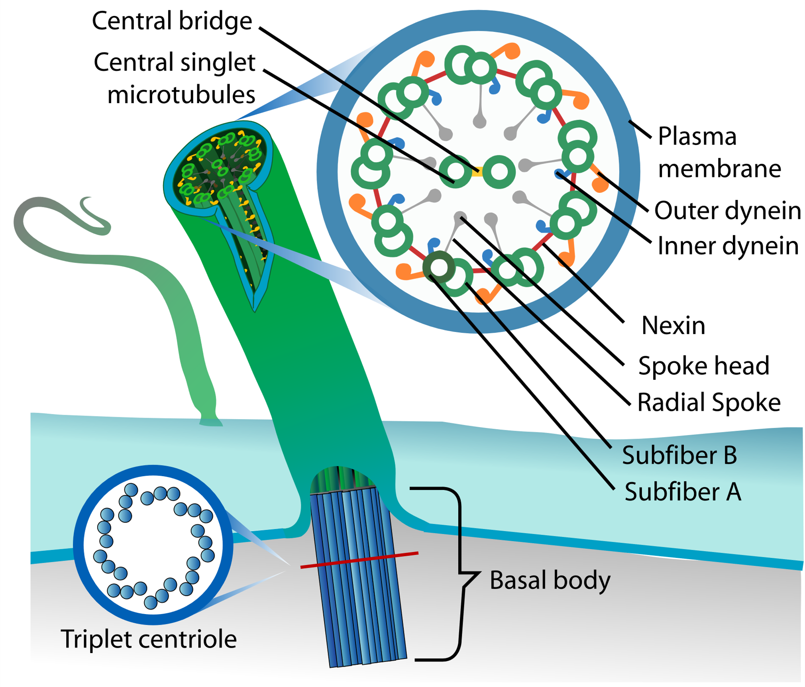

# Les microfilaments

Les filaments d’actines ou microfilaments sont l’assemblage d’un polymère d’actines F formé de monomères d’actine G.

L’actine G possède en son centre :

|  |  |
| --- | --- |
| Un ATP ou un ADP (par hydrolyse ou remplacement) | Un cation bivalent Ca2+ ou Mg2+ |

L’hydrolyse de l’ATP n’est pas spontanée. Elle nécessite l’action d’une enzyme.

L’actine G possède plusieurs isoformes. Il en existe 6 chez les mammifères.

Protéine associée à l’actine (Actin Related Proteins noté ARP) protéines dont la chaine peptidique ressemble fortement à celle de l’actine G.

La polymérisation de G en F dépend de :

|  |  |  |  |  |
| --- | --- | --- | --- | --- |
| La concentration d’actine | Du pH | De la température | Mg2+ | Force ionique élevée. |

La phalloïdine est une molécule fluorescente d'origine fongique qui se fixe et stabilise les microtubules et les rend fluorescent.

### Propriété

La polymérisation d’actines G en F, appelée nucléation, se fait suivant le mécanisme du tapis roulant. Les actines G s’alignent légèrement décaler (non rectiligne).

Deux filaments d’actine s’assemblent pour former une hélice. Son demi pas càd le nombre de monomères nécessaire pour le croisement des deux brins est de 13 monomères.

## Propriétés structurales

La polarité de l’actine G se retrouve dans la structure fonctionnelle de l’actine avec deux extrémités :

|  |  |
| --- | --- |
| Barbue (-) | Pointue (+) |

Rmq : La polymérisation a lieu plus rapidement à l’extrémité +.

La polarité structurale est définie par l’interaction avec les têtes de myosines. Elles sont orientées vers l’extrémité barbue.

## Les protéines de polymérisation

### Les protéines qui interagissent avec l’actine

Les protéines qui interagissent avec l’actine notées ABP (Actins Binding Protéins)

Quelques exemples d’ABP :

* Profiline favorise la polymérisation de l’actine à l'extrémité +.
* Thymosine est une protéine de séquestration de l’actine G-ATP.
* Cofiline dépolymérise à l’extrémité – en hydrolysant l’ATP de l’actine G.  Elle est régulée par phosphorylation. Elle est également une protéine de fragmentation à pH basique.
* Gelsoline fragmente les polymérimères ou elle peut servir de coiffe pour empêche l’évolution des microfilaments.
* Capz protéine de coiffe qui protège et stabilise l’extrémité des microfilaments dans les cellules musculaires.

### Nucléation ou biogénèse des microfilaments

La nucléation

* Complexe Arp 2/3 provoque une ramification ou une coiffe qui transforme l’extrémité – en +. Il est notamment impliqué dans la formation des extensions membranaires qui servent à la migration cellulaire. Il présente des homologies de séquence peptidique avec l’actine.
* Formine recrutement de profiline pour polymériser l’actine.

### La famille Rho-GTPase

La famille Rho GTPase comprend notamment Rac, CDC42, Rho A.

Elle réunit des protéines membranaires qui peuvent être sous deux formes actives GTP ou inactives GDP et qui servent à recruter des effecteurs càd à réguler directement les protéines qui interagissent avec les filaments d’actines.

Elles sont elles-mêmes régulées par des facteurs :

* Le changement d’état se fait par deux protéines GEF (active) et GAP (désactive).
* GDI (Guanine nucleotide Dissociation Inhibitor) transporteur du RE à la membrane plasmique. Rho n’est active que lorsqu’elle est ancrée dans la membrane plasmique.

## Les myosines

Les myosines sont les moteurs moléculaires des filaments d’actines. Il en existe 20 classes. Par exemple, les myosines de type II se déplacent vers l’extrémité plus. Certaines myosines sont capables d’interagir avec les protéines membranaires pour créer par exemple, une invagination, une microvillosité ou dans cas de la myosine IV de réaliser une endocytose.

Elles sont composées de trois parties :

|  |  |  |
| --- | --- | --- |
| Tête | Cou | Queue |

### Protéines organisatrices de l’actine F

L’actine F est organisé par des protéines qui confèrent à l’ensemble une structure qui peut être de type :

* Les uns le long des autres :
  + Serré parallèle lorsqu’ils sont orientés dans le même sens.
  + Faisceau contractiles lorsqu’ils sont orientés en polarité inverse.
* Réseau où les filament sont enchevêtrés :
  + Réseau lâche maille avec des intersections. Les filaments se croisent.
  + Réseau branché avec des ramification. Les filaments sont soudés les uns aux autres.

La structure est assurée par des protéines partenaires qui peuvent permettre soit :

* Le pontage. Elles lient les actines entre elles.
* D'ancrage (exemple : famille FERM). Elles permettent aux filaments d’actines d’être accrochés à la membrane plasmique.

### Exemple du rôle des fonctions des microfilaments : la migration cellulaire

Le réseau de microtubules se polymérise en organisation parallèle pour :

* Gonfler la cellule pour lui donner une allure sphérique. Cela conduit à détacher la cellule du milieu.
* L’apparition d’extensions cellulaires appelé filopodes. Leur apparition et disparition permet à la cellule de se déplacer.
* Microvillosités intestinales.

Cet événement a lieu notamment grâce à Rho. Les extrémité des filopodes sont coiffées de formine.

# Filaments intermédiaires

Le réseau le moins dynamique et le plus résistant dans la cellule. C’est lui qui confère la forme à la cellule.

Chaque cellule possède deux types de filaments intermédiaires :

|  |  |
| --- | --- |
| Réseau nucléaire des lamines | Réseau cytoplasmique |

Les filaments intermédiaires sont formés par de nombreuses types de protéines différentes. Leur composition dépend de leur position dans la cellule et du type de cellule.

Les filaments intermédiaires possèdent une structure commune avec une organisation en hélice alpha (comme un hélice d’ADN mais formé par un seul brin) qui est constitué de la répétition d’un heptade càd d’une suite de huit aa. Elles s’associent en dimère antiparallèle pour former une sous unité qui s’associe par huit pour former une unité de filament. Les parties communes permettent l’assemblage entre différents types de protéines.

L’extrémité N-term interagie avec des protéines stabilisatrices et d’aide à la nucléation tandis que l’extrémité C-term avec celles qui participent au réarrangement.

Photobleaching émission de lumière puissante qui sépare les liaisons covalentes.

Rmq : Les filaments intermédiaire n’ont pas de polarité et s’autoassemblent.

Les protéines qui composent les filaments intermédiaires les plus notables :

* Desmine qui constitue la charpente des myofilaments des cellules musculaires.
* Kératine
* Nestine qui constitue les neurofilaments.
* Lamine qui constitue l’enveloppe nucléaire.
* Vimentime

### La régulation des filaments intermédiaires

La régulation des filaments intermédiaires se fait par des modifications post traductionnelles de type acétylation, ubiquitination et phosphorylation. La phosphorisation induit une dépolymérisation.

### Protéines associées aux filaments intermédiaires

Les principales types de protéines associées aux filaments intermédiaires sont :

* Plakines. Elles organisent les jonctions des filaments intermédiaires avec les microtubules et les microfilaments.
* Filaggrines. Elles agrègent les filaments intermédiaires de kératine. Cela permet la protection de la peau contre les UV et son imperméabilisation.
* Famille des EMR (exemple : ezrine) protéines permettant l’ancrage dans la membrane plasmique.